Prototípus koncepciója

Változás hatása a modellre

Változás leírása:
A változás lényege, hogy a játékosok nem minden esetben képesek eltolni a ládákat, mert lehetséges, hogy nem elég erősek hozzá. Minden játékosnak van egy meghatározott ereje, a ládáknak pedig tapadási súrlódási erejük van.
Ahhoz, hogy egy játékos el tudjon tolni egy ládát, az erejének nagyobbnak kell lenni, mint a láda súrlódási ereje. Ha több ládát próbál egyszerre eltolni, akkor a ládák tapadásai összeadódnak, és a játékos erejének az együttes erőt kell meghaladnia a sikeres toláshoz.
A mezőknek a súrlódása alapból fix szám, befolyásolják a ládák súrlódását, azonban ezt a játékosok megváltoztathatják. Egy játékos olajat vagy mézet tehet arra a mezőre, amin éppen áll. Az olaj csúszósabbá teszi a mezőt, csökkentve a rajta lévő láda tapadását, a méz pedig ragacsossá teszi, növelve a tapadási erőt. Már olajos vagy mézes mezőre újabb anyagot téve a régi nem tűnik el. Minden mezőre, ahova lépni lehet, tehetünk mézet és olajat is. Egy mezőn egyszerre több olaj, vagy méz is lehet.

Új funkcionális követelmények:
Azonosító | Leírás | Ellenőrzés | Prioritás | Forrás | Use-case | Komment
REQ-100 | A játékosok képesek mézet elhelyezni. | Méz lehelyezése. | 7 | Rendelői követelmény (feladatkiírás) | Mozgás
REQ-101 | A játékosok képesek olajat elhelyezni. | Olaj lehelyezése | 7 | Rendelői követelmény (feladatkiírás) | Mozgás
REQ-102 | A mézes mező csökkenti a rajta lévő doboz súrlódását. | Mézes mezőn lévő doboz eltolása. | 7 | Rendelői követelmény (feladatkiírás) | DobozTolás
REQ-103 | Az olajos mező növeli a rajta lévő doboz súrlódását. | Olajos mezőn lévő doboz eltolása. | 7 | Rendelői követelmény (feladatkiírás) | DobozTolás
REQ-104 | Egy adott tolásnál a dobozok súrlódási erői összeadódnak. | Több doboz megtolása. | 7 | Rendelői követelmény (feladatkiírás) | DobozTolás
REQ-105 | Ha a játékosnak nincs elég ereje, az elmozdulás sikertelen. | Elmozdulási kísérlet kevés erővel. | 7 | Rendelői követelmény (feladatkiírás) | DobozTolás
REQ-105 | Egy mező mézezése, nem tünteti el az olajat. | Mézet teszünk olajos mezőre. | 7 | Csapat | Mozgás
REQ-106 | Egy mező olajozása, nem tünteti el az mézet. | Olajat teszünk mézes mezőre. | 7 | Csapat | Mozgás
REQ-107 | A mező képes tartalmazni több folyadékot. | Több olajat és mézet is tehetünk egy mezőre. | 7 | Csapat | Mozgás

Módosult osztálydiagram

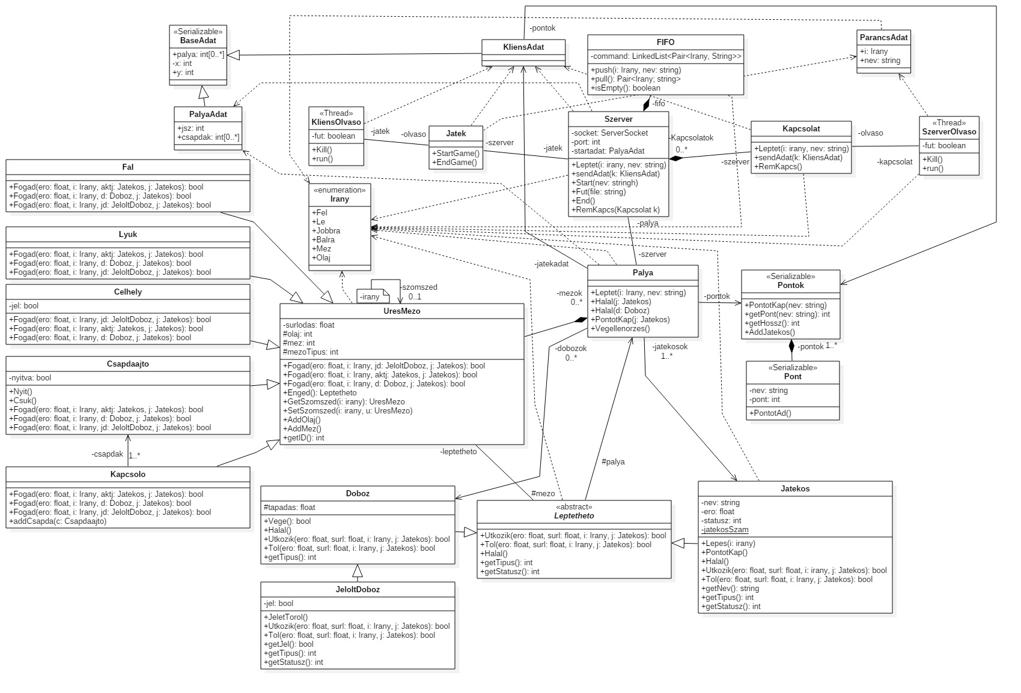

A diagram új elemei

Új vagy megváltozó osztályok

Új osztályok:

Szerver
      - Felelősség
A játékosok parancsainak továbbítása a pálya felé, valamint a játék létrehozása a felelőssége.
Mindenféleképpen egy localhost szerver socketen hozza létre a játékosztálytól átvett porton a szervert. Ide tudnak majd a kliensek kapcsolódni. Tartalmazza a kapcsolatokat a kliensekkel.
Tartalmaz egy szálat, ami a parancsokat, egy FIFO csatornából olvassa ki, ahova az osztály a beérkező parancsokat teszi, majd végrehajtja azokat a játékban.

      - Attribútumok
- FIFO fifo: A fifo csatorna amiben a parancsokat tároljuk.
- Kapcsolat Kapcsolatok: A kliens-kapcsolatok listája.
- Jatek jatek: referencia a játékra.
- Palya palya: referencia a pályára.
- Socket socket: socket amin a szerver fut.
- Int Port: A port, amin a szerverhez majd kapcsolódni lehet.
- PalyaAdat startadat: A pálya létrehozásához szükséget Pálya adatok.
      - Metódusok
- void Leptet(Irany i, String nev): A léptetési parancsot továbbítja a játék felé egy külön szálon.
- void SendAdat(KliensAdat k): Elküldi a megjelenítéshez szükséges adatokat a játékosokhoz.
- void Start(String nev): A szerver játékosának neve.
- void Fut(String file): A pálya fájljának neve, amit beolvastatni szeretnénk.
- void End(): Véget vet a játéknak.
- void RemKapcs(Kapcsolat k): Törli az adott kapcsolatot a listából.

Kapcsolat
      - Felelősség
A szerver egy klienssel való kapcsolatát reprezentálja. Az adatok küldéséért felelős, valamintazok beolvasásáért egy szerverolvasón keresztül.
      - Metódusok
- void Leptet(Irany i, String nev): A léptetési parancsot továbbítja a szerver felé.
- void SendAdat(KliensAdat k): Elküldi a megjelenítéshez szükséges adatokat a játékosokhoz.
- void RemKapcs(Kapcsolat k): Törli az adott kapcsolatot a listából.

SzerverOlvaso
      - Felelősség
A játékosok parancsainak kiolvasása az objektumfolyamból, és azok továbbítása.
      - Attribútumok
- boolean fut: A szál futásának állapota.
      - Metódusok
- void Kill(): Megöli, azaz megállítja a szálat.
- void run(): A szál futásának metódusa.

ParancsAdat
      - Felelősség
A játékosok parancsainak tárolása, amíg azok az objektumfolyamban haladnak.
      - Attribútumok
- Irany i: A parancs amit a játékos végre szeretne hajtani.
- String nev: A jatekos neve.

FIFO
      - Felelősség
A játékosok parancsainak tárolása, amíg azokat végre nem hajtják.

      - Attribútumok
- LinkedList<Pair<Irany, String>> command: A parancsok listája pair-ekben tárolva.
      - Metódusok
- void push(Irany i, String nev): Egy parancsot tesz a fifo csatornába.
- Pair<Irany, String> pull(): Kiolvas egy parancsot a csatornából.
- boolean isEmpty(): Megnézi üres-e.

KliensAdat
      - Felelősség
A játékosok számára megjelenítendő adatokat tartalmazza.
      - Ősosztályok
BaseAdat → KliensAdat
      - Attribútumok
- Pontok pontok: A játékosok pontjai.

KliensOlvaso
      - Felelősség
A kliensek számára szükséges adatokat olvassa ki az objektumfolyamból.
      - Attribútumok
- boolean fut: A szál futásának állapota.
      - Metódusok
- void Kill(): Megöli, azaz megállítja a szálat.
- void run(): A szál futásának metódusa.

PalyaAdat
      - Felelősség
A pályák mentésére használt adatokat tárolja.
      - Ősosztályok
BaseAdat → KliensAdat
      - Attribútumok
- int jsz: A játékosok száma, akik a pályán játszhatnak.
- int[] csapdak: A pálya kapcsolóinak és csapdaajtóinak összerendelését tartalmazza.

BaseAdat
      - Felelősség
A Kliens és a Pálya adatok ősosztálya. A kettő közös attribútumait tárolja.

      - Attribútumok
- int[] palya: A pályát tárolja a mezőinek ID kódjaival.
- int x: A pálya szélessége.
- int y: A pálya magassága.

Új vagy megváltozó metódusok

Megváltozott metódusok:

UresMezo osztályban(és a leszármazottjaiban):

bool Fogad(ero: float, i: Irany, jd: JeloltDoboz, j: Jatekos)
bool Fogad(ero: float, i: Irany, aktj: Jatekos, j: Jatekos)
bool Fogad(ero: float, i: Irany, d: Doboz, j: Jatekos)

A “Fogad” függvény kezeli a léptethető objektumok mezőre lépését, kezeli a mezőtípusnak megfelelő történéseket és vizsgálja, hogy van-e másik léptethető objektum az adott mezőn. Az újdonság, hogy továbbadjuk az erőt is az eddigi paraméterek mellett, amit a “Fogad” által meghívott “Utkozik” vagy “Tol” függvény is megkap (amennyiben van az aktuális mezőn léptethető objektum).

Leptetheto osztályban(és a leszármazottjaiban):

bool Utkozik(ero: float, surl: float, i: Irany, j: Jatekos)
bool Tol(ero: float, surl: float, i: Irany, j: Jatekos)

Ez a két függvény azokat az eseteket kezeli, amikor valami nekimegy az adott léptethető objektumnak. Ha ez a valami egy doboz, akkor az “Utkozik”, ha egy játékos, akkor a “Tol” függvény hívódik meg. Az újdonság, hogy átadunk két új parametert, a játékos erejét, aki a tolást kezdeményezte, és a mező súrlódását, amin a léptethető objektum van.
Ha a léptethető objektum egy láda, akkor lehetséges, hogy már nincs elég erő eltolni az objektumot, itt történik az ellenőrzés: ha a doboz tapadása és a mező súrlódásának szorzata nagyobb, mint az átadott erő, akkor false a visszatérési érték és az elmozdulás nem történhet meg.

Szekvencia-diagramok
Munkás-láda-láda:
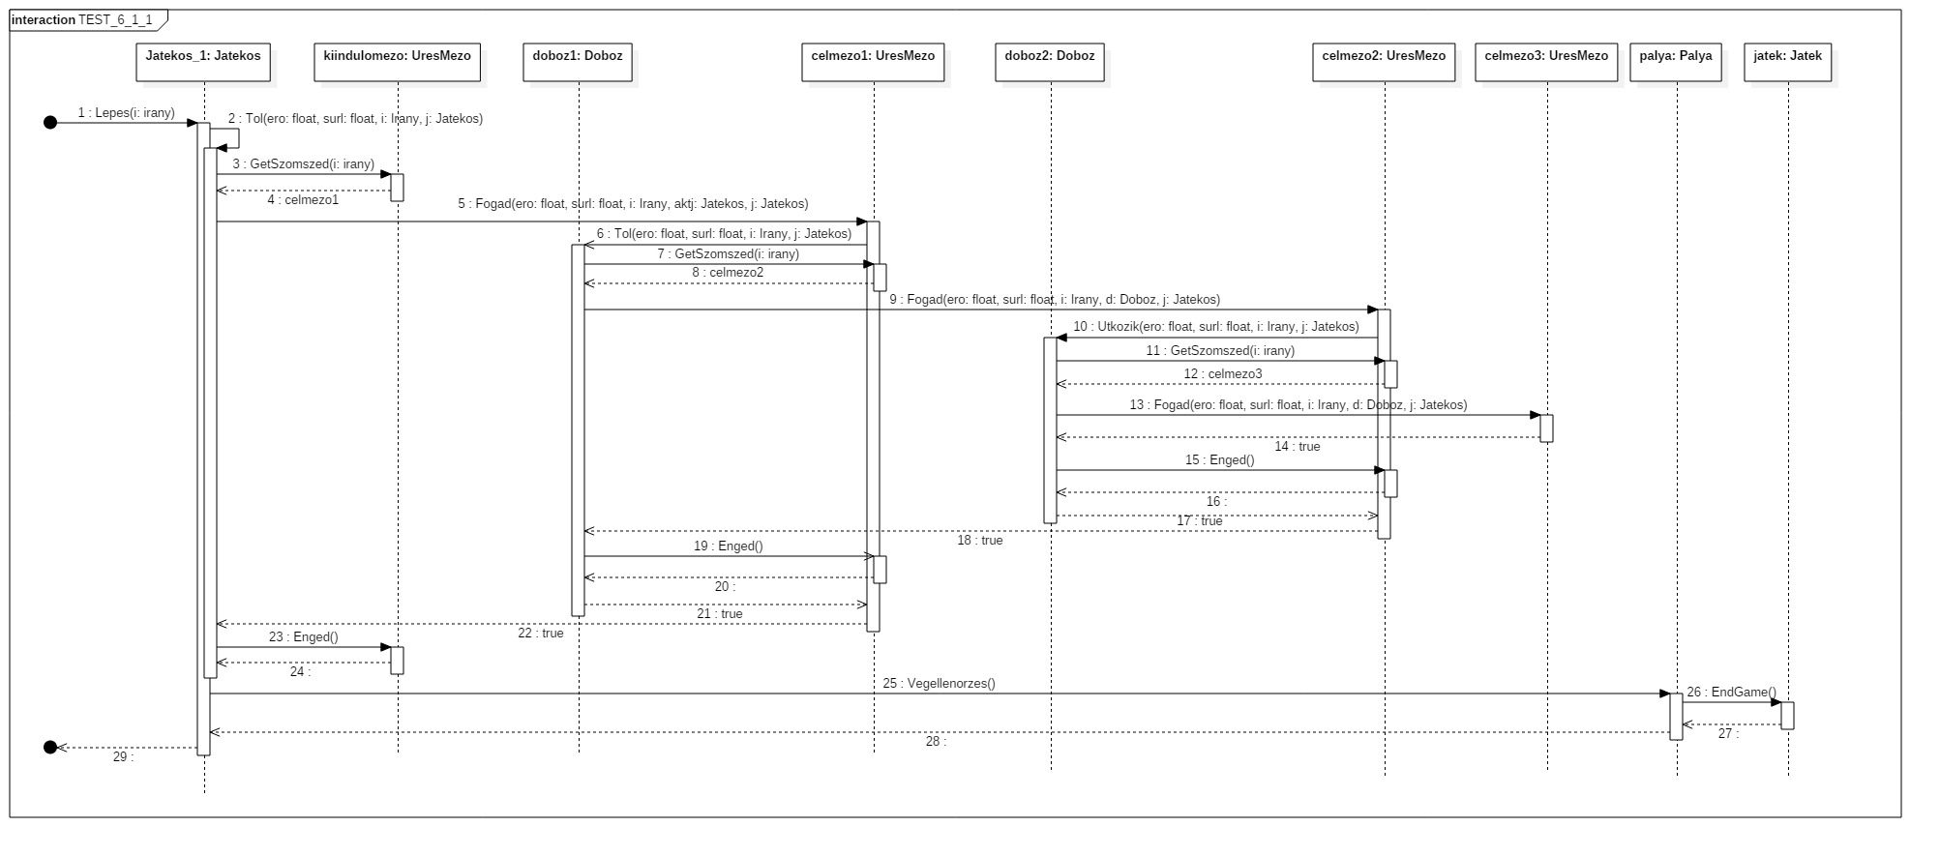
Munkás-láda-munkás-láda:
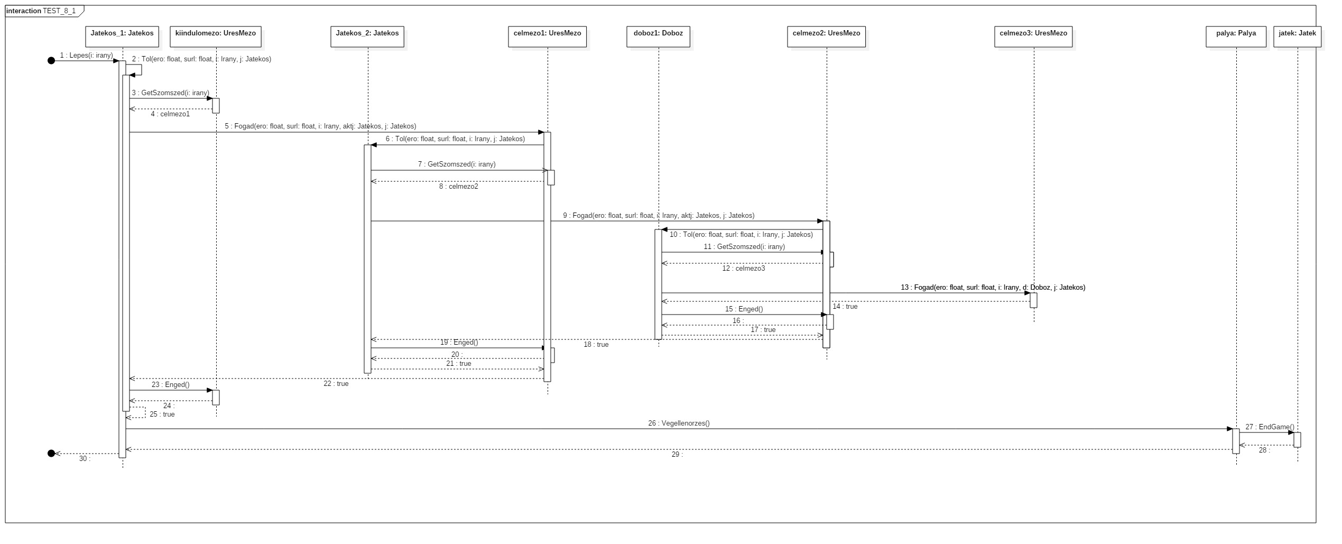

Prototípus interface-definíciója

Az interfész általános leírása
A szabványos bemeneten és kimeneten tudunk kommunikálni a programmal. A bemeneten parancsokat adhatunk meg, a válasz/eredmény pedig megjelenik minden végrehajtáskor a kimeneten. A program képes betölteni egy adott (például korábbi) játékállapotot.

Bemeneti nyelv
A játék kezdeti állapota egy menü. Itt választhatjuk ki a játék módjait. A programban ezután két állapot lehetséges, az egyik, amikor a játékot kliens módban futtatjuk. Ekkor egy megadott címem csatlakozni próbál egy szerverre, amivel kommunikálva játszhatunk vele. A másik, amikor szerverként fut. Ekkor a játékhoz kliensek is csatlakozhatnak.

Parancsok a kezdeti állapotban (menü):

<szerver mód>
Leírás: Szerver mód kiválasztása.
Opciók: <s/S>

<kliens mód>
Leírás: Kliens mód kiválasztása.
Opciók: <k/K>

<kilépés>
Leírás: Kilépés.
Opciók: <q/Q>

Parancsok a kezdeti állapotban (szerver):

<Név>
Leírás: A játékos neve.
Opciók: Bármilyen stringet elfogad egy sorban.

<Port>
Leírás: A játék számára kiválasztott hálózati port.
Opciók: Bármilyen szabad port.

<Fájl útvonal>
Leírás: A pálya fájl elérési útvonala a „ .mocsi ” kiterjesztés nélkül.
Opciók: bármilyen elérési útvonal, ahol pálya elérhető.

<Indítás>
Leírás: A játék elindítása az adott pályán az eddig csatlakozott kliensekkel.
Opciók: <start>

Parancsok a kezdeti állapotban (kliens):

<Név>
Leírás: A játékos neve.
Opciók: Bármilyen stringet elfogad egy sorban.

<IP>
Leírás: A hoszt IP címe.
Opciók: Bármilyen IP-t elfogad. Bizonyos szavakat is, pl: „localhost”.

<Port>
Leírás: A játék számára kiválasztott hálózati port.
Opciók: Bármilyen szabad port.

Parancsok a játék alatt (kliens és szerver):

<parancs>
Leírás: A végrehajtandó parancs, amit a játékos tenni szeretne.
Opciók: <w/a/s/d>/<W/A/S/D> lépésirányok, <m,o>/<M/O> méz és olaj használata.

<kilépés>
Leírás: játék megszakítása, kilépés a főmenübe.
Opciók: <exit>

Kimeneti nyelv
Kezdetben megjelenő kimenet:

[MENU]: Opciok:
[MENU]: 1, Start szerver <S>
[MENU]: 2, Kapcsolodas <K>
[MENU]: 3, Quit <Q>

Nem létező parancs esetén megjelenő kimenet:

[MENU]: Hibas parancs!

Az adott parancsokra megjelenő lehetséges kimenetek:

<szerver mód>
[SERVER]:
[SERVER]: SZERVER MOD [SERVER]:
[SERVER]: Jatekos neve:

<kliens mód>
[Client]:
[Client]: KLIENS MOD [Client]:
[Client]: Jatekos neve:

Parancsok a kezdeti állapotban (szerver):

<Név>
[SERVER]:
[SERVER]: Port:

<Port>
[SERVER]:
[SERVER]: File path:

<Fájl útvonal>
[SERVER]: Lehetséges játékésok száma: X
[SERVER]:
[SERVER]: Type „start” to start the game:

Ahol X a pályához engedélyezett játékosok mennyisége.

<Indítás>
[kirajzolja a pályát. Későbbiekben lesz róla szó.]
Parancsok a kezdeti állapotban (kliens):

<Név>
[Client]:
[Client]: Host IP:

<IP>
[Client]:
[Client]: Port:

<Port>
[Client]: Connecting to server...
[Client]: Connected to server!

[kirajzolja a pályát. Későbbiekben lesz róla szó.]

Parancsok a játék alatt (kliens):

<parancs>
[kirajzolja a pályát. Későbbiekben lesz róla szó.]

<kilépés>
[Visszatér a főmenübe, mintha frissen indítottuk volna a játékot.]

Parancsok a játék alatt (kliens):

<parancs>
[kirajzolja a pályát, és a függvények kimenetét. Későbbiekben lesz róla szó.]

<kilépés>
[Visszatér a főmenübe, mintha frissen indítottuk volna a játékot.]

Kimenet a játék alatt:

(Ha a játék véget ér, akkor ugyanaz történik, mint a „exit” parancs hatására.)
Szerver esetén egy koordináta halmaz előzi meg a pálya első kirajzolását. Ez a kapcsolók és csapdaajtók összerendelésének listája. Mintája az alábbi:

[3;2]: [30;2]; [11;20]; [20;3];
[12;1]: [36;40];
[34;10]: [23;12]; [10;2];
[50;20]: [3;21];

Minden sorban az első koordinátapár jelöli a kapcsolót, a rákövetkezők vele egy sorban pedig a rákötött csapdákat jelölik.

Mindig láthatjuk a pálya reprezentációját, ami minden lépéskor frissül. Ennek a szintaktikája a következő:
<szám> <szám> <szám> <szám> <szám> <szám>
<szám> <szám> <szám> <szám> <szám> <szám>
<szám> <szám> <szám> <szám> <szám> <szám>
<szám> <szám> <szám> <szám> <szám> <szám>
Ahol minden szám egy mező ID-ja, amit minden lépés után generálunk. Ez egy 8 jegyű szám, amelyből kiderül a mező aktuális állapota.
Felépítése:
Neve | Számjegy sorszáma | Tulajdonság | Opciók
Léptethető típus | 1 | A léptethető objektum típusát azonosítja. | 0: üres, 1: játékos, 2: doboz, 3: jelölt doboz
Léptethető státusz | 2-3 | A léptethető objektumok egyéb adatai. | doboz lelölése (0-1), játékos azonosítója (szám)
Mező típus | 4-5 | A mező objektum típusát azonosítja. | 0: üres, 1: fal, 2: lyuk, 3: celhely, 4: csapda, 5: kapcsolo
Mező státusz | 6 | A mező objektumok egyéb adatai. | Csapda nyitva-csukva(0-1),  Celhely jel (0-1)
Méz | 7 | A mezőn lévő méz mennyiségének száma. (max 9)
Olaj | 8 | A mezőn lévő olaj mennyiségének száma. (max 9)

Szerver esetén ezt követi a függvényhívások kimenete. Minta:
Palya Leptet(Irany, String)
Nova getNev()
Return: Nova
Nova Lepes(Irany)
Nova Tol(Irany, Jatekos)
UresMezo GetSzomszed(Irany)
Return: sokoban.mezok.UresMezo@cb7a4a5
UresMezo Fogad(Irany, Jatekos, Jatekos)
Mocsi1 Tol(Irany, Jatekos)
UresMezo GetSzomszed(Irany)
Return: sokoban.mezok.Lyuk@2704b43
Lyuk Fogad(Irany, Jatekos, Jatekos)
Mocsi1 Halal()
Palya Halal(Jatekos)
Return
Return
Return: true
UresMezo Enged()
Return
Return: true
Return: true
UresMezo Enged()
Return
Return: true
Palya Vegellenorzes()
Return
Return
Return

Összes részletes use-case

Use-case neve | Pálya betöltése
Rövid leírás | Betöltünk egy adott játékállást.
Aktorok | Játékos
Forgatókönyv | A megadott fájlba elmentett pálya rajza jelenik meg a kimeneten, ezután az adott játékállással játszatunk.

Use-case neve | Pálya mentése
Rövid leírás | Elmentünk egy adott játékállást.
Aktorok | Játékos
Forgatókönyv | A megadott fájlba elmentett pálya rajza jelenik meg a kimeneten, ezután az adott játékállással játszatunk.

Use-case neve | Játékos mozgatása
Rövid leírás | Lépést végzünk egy adott játékossal az aktív játékmódban.
Aktorok | Játékos
Forgatókönyv | A játékos mozog és a változás és a részletek megjelennek a kimeneten.

Use-case neve | Méz lerakása
Rövid leírás | Lehelyezünk mézet.
Aktorok | Játékos
Forgatókönyv | A játékos mézesíti a mezőt, ez megjelenik a pályán és a függvényhívások között.

Use-case neve | Olaj lerakása
Rövid leírás | Lehelyezünk olajat.
Aktorok | Játékos
Forgatókönyv | A játékos olajosítja a mezőt, ez megjelenik a pályán és a függvényhívások között.

Use-case neve | Játék befejezése
Rövid leírás | Befejezzük a játékot.
Aktorok | Játékos
Forgatókönyv | Az aktív játékmód véget ér, kiértékelődik az addigi állás és kezdeti módba váltunk.

Tesztelési terv

Teszt-eset neve | Pályakezelés
Rövid leírás | Pálya betöltése egy adott fájlból.
Teszt célja | Annak ellenőrzése, hogy megfelelően működik-e a betöltés egy adott fájlból.

Teszt-eset neve | Játékos mozgatása
Rövid leírás | Léptetjük a játékost.
Teszt célja | Annak ellenőrzése, hogy a megfelelő játékos a megfelelő irányba lép-e és megfelelő következmények történnek-e, illetve a pálya megfelelően frissül-e a mozgás parancs hatására.

Teszt-eset neve | Objektum mozgatása
Rövid leírás | A játékos mozgat egy másik objektumot.
Teszt célja | Annak ellenőrzése, hogy ha a játékos egy másik objektumot akar mozgatni, akkor az elvárt viselkedés történik-e. Mozgatható objektumok mozognak-e, illetve a pálya megfelelően frissül a mozgatás hatására.

Tesztelést támogató segéd- és fordítóprogramok specifikálása
A tesztelés alapvetően a parancssorban zajlik, itt jelenik meg a tesztelés kimenetele és hogy sikerrel lefutott-e. Ahhoz, hogy ezt minden esetben könnyen megállapíthassuk, egy segédprogram tartalmazza az összes teszt elvárt kimenetét. Mikor egy teszt helyességét ellenőrizni szeretnénk, csak össze kell hasonlítani az aktuális (fájlba töltött) kimenetet a segédprogram megfelelő kimenetet tartalmazó fájljával. Ha a két tartalom megegyezik, akkor a teszt sikeres volt.

Napló

Kezdet | Időtartam | Résztvevők | Leírás
2018.03.23. 21:00 | 2 óra | Zsíros | Tevékenység: programkód javítása a követelmények megváltozásának megfelelően, tesztesetek javítása, kommentek javítása
2018.03.24. 13:00 | 1 óra | Mocsári | Tevékenység: Tesztelési szekvenciadiagramok javítása
2018.03.24. 13:00 | 2 óra | Bottlik | Tevékenység: Tesztelési szekvenciadiagramok javítása; a korábbi osztályleírások és kezdeti szekvenciadiagramok javítása, kiegészítése
2018.03.25. 01:00 | 2 óra | Bottlik | Tevékenység: Dokumentáció megírása
2018.03.25. 12:00 | 1 óra | Holub | Tevékenység:  Tesztelési szekvenciadiagramok javítása
2018.03.25. 18:00 | 1 óra | Horváth  Bottlik | Tevékenység:  Dokumentáció kiegészítése, véglegesítés

